SPRUITJES MET PUNTPAPRIKA
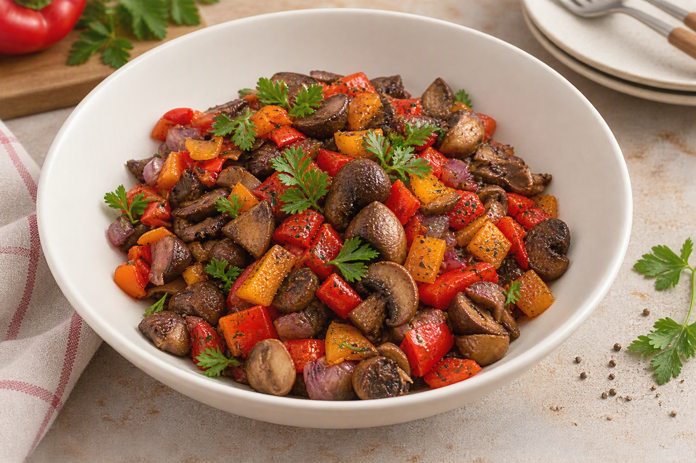
Benodigdheden:

- 500 gram spruitjes
- 2 puntpaprika’s
- Peterselie
- Olie (ik heb chili-olie gebruikt)
- Chilisaus

Bereiden:
Maak de spruitjes schoon en snij ze doormidden. Snij de puntpaprika’s doormidden en haal de zaadjes eruit. Snij vervolgens de puntpaprika in kleine stukjes.
Verhit wat olie in de pan. Voeg de spruitjes toe. Bak de spruitjes op een midden hoog vuur voor ongeveer 5 tot 10 minuten. Voeg vervolgens de stukjes puntpaprika toe. Bak het geheel nog ongeveer 5 minuten dat de spruitjes en puntpaprika een mooi geroosterd kleurtje hebben. Scheutje chilisaus erbij.
Doe de spruitjes en de puntpaprika in een mooie schaal en garneer met peterselie.
Eet smakelijk!

